StuWie. Plattentektonik Name:_______________________
1. Vervollständige den Text. (__/6)
Bei einer _______________________ taucht eine ozeanische Platte unter eine kontinentale und es entstehen vulkanische Gebirge auf der einen und Tiefseegräben auf der anderen Seite. Bei einer _______________________ bewegen sich Platten auseinander und es entstehen kontinentale Gräben und im Meer die ozeanischen Rücken. Wenn sich zwei kontinentale Platten aufeinander zubewegen und sich treffen, redet man von einer _______________________. Bei einer _________________________ bewegen sich zwei Platten aneinander vorbei und es entstehen Sprünge in der Erdkruste. Folgen von Plattenbewegungen können ____________________ und _____________________ sein.
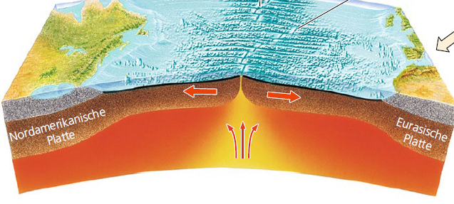
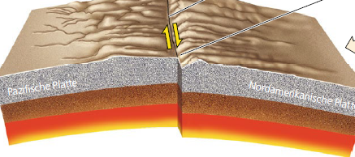
2. Benenne die Abbildungen, um welche Art der Plattenbewegung handelt es sich? (__/3)

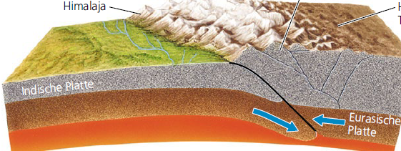
_______________________
_______________________

Erreichte Punkte: ___/ 9
_______________________
StuWie. Plattentektonik Name:_______________________
1. Vervollständige den Text. (__/6)
Bei einer _______________________ taucht eine ozeanische Platte unter eine kontinentale und es entstehen vulkanische Gebirge auf der einen und Tiefseegräben auf der anderen Seite. Bei einer _______________________ bewegen sich Platten auseinander und es entstehen kontinentale Gräben und im Meer die ozeanischen Rücken. Wenn sich zwei kontinentale Platten aufeinander zubewegen und sich treffen, redet man von einer _______________________. Bei einer _________________________ bewegen sich zwei Platten aneinander vorbei und es entstehen Sprünge in der Erdkruste. Folgen von Plattenbewegungen können ____________________ und _____________________ sein.
2. Benenne die Abbildung, um welche Art der Plattenbewegung handelt es sich? (__/3)

_______________________
_______________________

Erreichte Punkte: ___/ 9
_______________________

